Пояснительная записка

к проекту по Яндекс Лицею “Octopus game”.

Выполнили ученицы ГБОУ Гимназии 116 9Б класса

Курганская Мария и Сущёва Мария

**Основная идея проекта:**

Создать игру по мотивам популярного сериала "Squid Game", для прохождения которой пользователю необходимо пройти три испытания, чем-то напоминающих испытания фильма. Каждое испытание требует к себе внимательности и чуточку удачи, с первого раза пройти их практически невозможно.

**Описание реализации:**

Проект основан на последовательном открытии нескольких форм (окон), которые реализуются с помощью классов:

* class Board()
* class Tile(pygame.sprite.Sprite)
* class Player(pygame.sprite.Sprite)
* class Camera()
* а также многих других

Всего игра содержит 4 уровня для прохождения.

Есть начальное и финальное окна.

Результаты высчитываются на основе данных из баз данных.

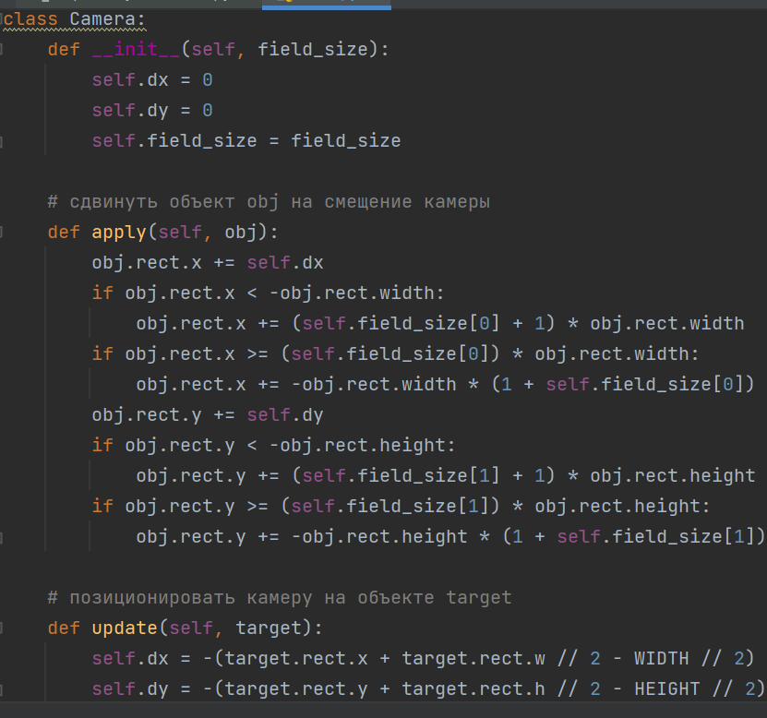 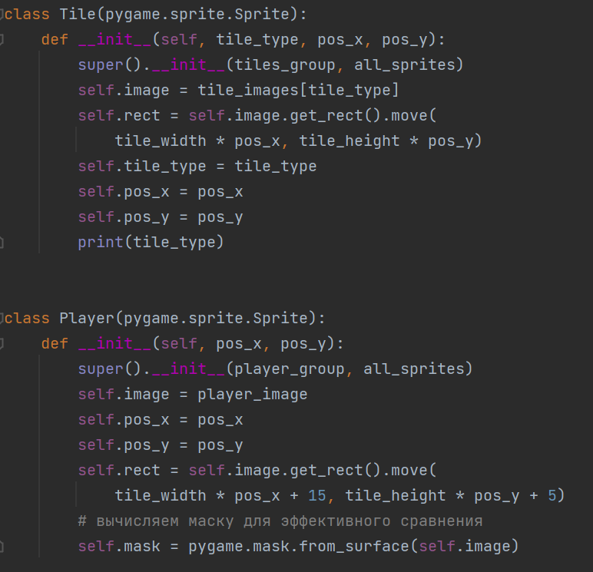

Наша программа включает в себя различные виджеты из библиотек pygame, sqlite3.

В классах мы использовали спрайты.

Из библиотеки pygame мы использовали следующие модули:

|  |  |
| --- | --- |
| pygame.display | Доступ к дисплею |
| pygame.draw | Рисует фигуры, линии и точки |
| pygame.event | Управление внешними событиями |
| pygame.font | Использует системные шрифты |
| pygame.image | Загружает и сохраняет изображение |
| pygame.rect | Управляет прямоугольными областями |
| pygame.sprite | Управление движущимися изображениями |

А также методы (здесь представлены лишь некоторые из них):

|  |  |
| --- | --- |
| pygame.Rect.move | Возвращает новый прямоугольник, перемещаемый данным смещением. Аргументы x и y могут быть любым целочисленным значением, положительным или отрицательным. |
| pygame.event.get | получает события из очереди |

Программа задействует следующие базы данных:

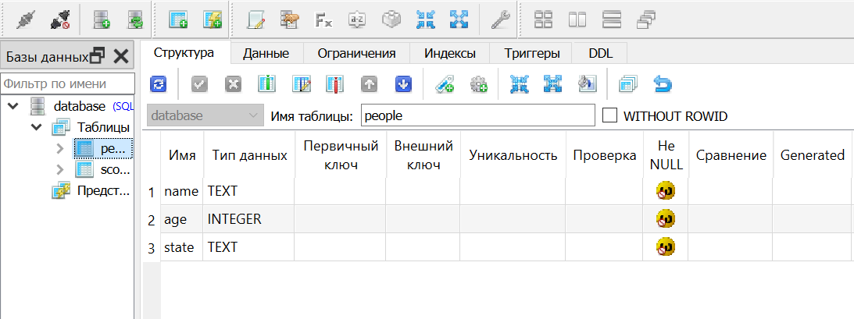 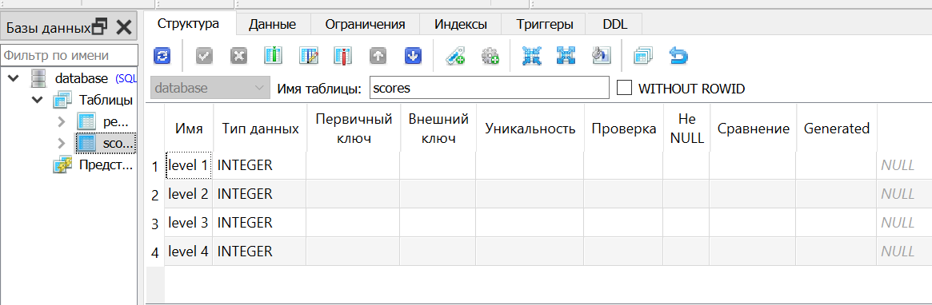

В текстовых файлах у нас хранятся разные варианты карт лабиринта для одного из уровней:

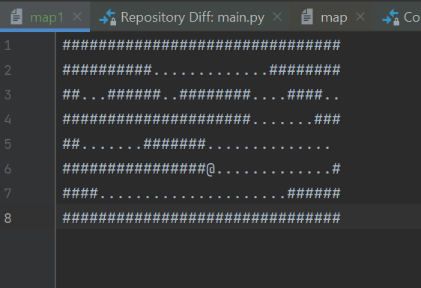

Также мы использовали картинки формата PNG.